遂宁市2007 年初中毕业生学业考试
理科综合试卷
说明：l.本试卷分第Ⅰ卷和第Ⅱ卷。第Ⅰ卷1一4页，第Ⅱ卷5 一 10 页。其中5—7页为化学部分，8 一10 页为物理部分。请将第Ⅰ卷的正确选项用钢笔或园珠笔填写在第5 页第Ⅱ卷前的“第Ⅰ卷选择题答题栏”内。第Ⅱ卷用钢笔或圆珠笔直接答在试卷上。试卷只交5 一10 页。
2.本试卷满分200分，其中生物30 分，化学80 分，物理90分。答题时间为12 0分钟。
3 .本试卷中的g 一律取10N / kg。
4 .可能用到的相对原子质量：H 一1 0 一16 Mg—24 s— 32
Fe—56 Cu 一64 Zn －65

第I 卷（选择题共78 分）（物理部分24分）
- 选择题（本大题包括26小题，每小题只有一个选项符合题意，清将正确选项的番号填在第Ⅱ 卷前的“第Ⅰ卷选择题答题栏内”。每小题3 分，共78 分）
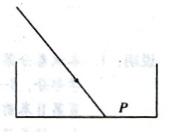
19 ．下列物理量与相对应的单位（符号）连线正确的一组是
A ．长度― 米／秒（m/s) B ．电流― 伏特（V)
C ．温度一 摄氏度（℃ ） D ．功率― 焦耳（J ) -
20 ．下列关于各种材料的说法中正确的是
A ．陶瓷、橡胶、水银、碳都是很好的绝缘材料
B ．金、银、铜等都是很好的导体
C ．铝、碳、铁、玻璃都是很好的磁性材料
D ．超导体是一种电阻很大的材料
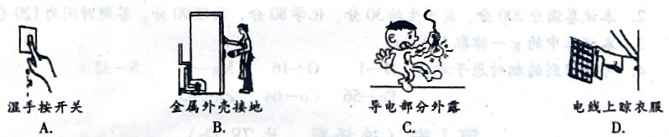
21 ．如图所示，一束光线斜射人容器中，在P处形成一光斑，在 向容器里逐渐加满水的过程中，光斑将
A ．向左移动后静止 B ．向右移动后静止
C ．先向左移动再向右移动 D ．仍在原来位置

22 ．如图所示的情景中，符合安全用电操作的是

23 ．小明同学的家坐落在绿树环抱、翠竹簇拥的山岔湖畔。清晨，朝阳初现，叶下露珠晶莹剔透，院前湖面波光粼粼，屋上炊烟随风飘荡，好一幅社会主义新农村美景。下列对此景的物理学解释正确的是
A ．绿树翠竹有蒸腾作用，．但不能调节房舍的气温
B . “炊烟随风飘荡”是分子不停地做无规则运动的结果
C ．露是水蒸气汽化而成的
D ．湖水因比热容大，有“吸热”功能，炎夏时节能降低周边地区的气温
24 ．我国沉船打捞人员在南海打捞宋朝的商船。潜水员在水面下作业，当他继续下潜的过程中，以下说法正确的是
A ．所受浮力变大，压强变大 B ．所受浮力变大，压强变小
C ．所受浮力不变，压强变大 D ．所受浮力不变，压强不变
25 ．如图所示，当滑片P向下滑的过程中，电流表 和电压表的变化情况是
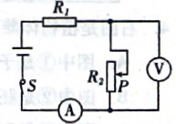
A ．表的读数变大， 表的读数变大
B ．表的读数变大，表的读数变小
C ． 表的读数变小， 表的读数变大
D ．表的读数变小，表的读数变小
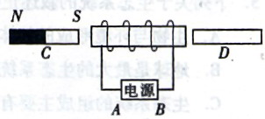
26 ．如图所示，电磁铁左侧的C 为条形磁铁，右侧的D 为软铁棒，A 、B 是电源的两极。下列判断中正确的是
A ．若A 为电源正极，则C 、D 都被吸引
B ．若B 为电源正极，则C 被吸引，D 被排斥
C ．若B 为电源正极，则C 、D 都被排斥
D ．若A 为电源正极，则C 被排斥，D 被吸引

物理部分 （共66 分）
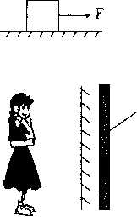
六、填空题（本大题包括4个小题共20分）
33 ( 5 分）如图所示边长为5cm 的正力体均匀物体，质量为
8kg， 只在水平拉力F 的作用下做匀速直线运动，则物体对水平
面的压力为＿_______N ，水平而受到的压强为＿______Pa
34( 5分）冬冬同学站在卜面镜前3 。处她的像到镜面践离
为＿____m ；现将块和镜而般大的木板放在镜子后面lm 处如图
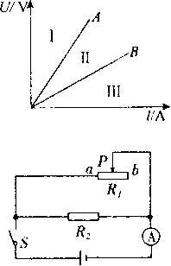
所示这时她＿_______（选填仍能或不能）在镜中肴到白己的像。
35 ( 5 分）如图所示,A 和B 分别是两个阻值不同的电阻
R₁和R₂ 的电流和电压关系图，请判断两个电阻的限位大小关系
为R₁_________R₂: （选填“大于”“小于”或“等于”）。若两个
电阻串联，串联总电阻的图像在区域＿。（选填“Ⅰ”“Ⅱ”“Ⅲ”）
36（5 分）如图所不电路中电源电压恒定，电流表的量程是
3A ，电阻R 的阻植是12Ω。当S闭合时，将滑片P 滑到滑动变阻器的中点时，电流表的示数是1.5A，当滑片P 滑到最右端b点时，电流表的示数为1A 。则电源电压是_________A，允许滑动变阻器接人电路中的电阻最小值是___________Ω。
七、作图及简答题（本大题包括3 小题，共 12分）
37、（3分）画出渔翁用力拉起鱼网时拉力的力臂。
38、（3分）根据透镜对光的作用完成下列光路图。
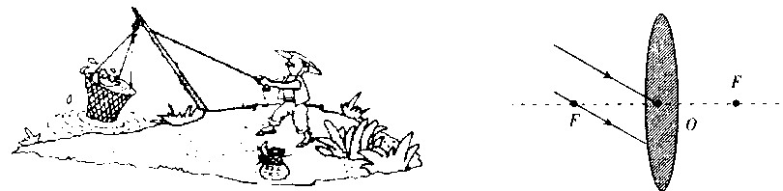

39、( 6 分，在寒冷的冬天为使自己的身体暖和一些，请你用不同的物理知识（概念、原理），写出两种能够使身体暖和的方法并简要说明理由。
方法一：___________________________________________________________________；
理由一：___________________________________________________________________；
方法二：___________________________________________________________________；
理由二：___________________________________________________________________；
八、实验探究题（本题包括2小题，共17分）
40、为了研究物质的某种特性，某同学分别用甲、乙两种不同的液体做实验。实验时，他用量筒和天平分别测出甲（或乙）液体在小同体积时的质量，下表记录的是实验测得的数据及求得的质峨与体积的比值。
( l ) ( 2 分）分析下表中实验序号1与2 ( 2 与3、1与 3 ）或4 与5 ( 5与6 、4 与6 ）的体积与质量变化的倍数关系，可归纳得出的结论是____________________________
___________________________________________________。
物质 | 实验序号 | 体积（cm³） | 质量（g） | 质量/体积（g/cm³）
甲 | 1 | 5 | 9 | 1.80
甲 | 2 | 10 | 18 | 1.80
甲 | 3 | 15 | 27 | 1.80
乙 | 4 | 5 | 4 | 0.80
乙 | 5 | 10 | 8 | 0.80
乙 | 6 | 15 | 12 | 0.80

( 2 ) ( 2 分）分析上表中实验序号______________________________________,可归纳出的结论是：积相同的甲、乙两种液体它们的质显不相同；
( 3 ）〔 2 分）分析上表中甲、乙两种液体的质量与体积的比值关系可归纳得出的结论是：____________________________________________________________________________〕
41．如图所示；小灯泡的额定电压为3.8V，电阻大约为10Ω，电源电压不大十3V。
( 1 ) ( 2 分）为了做用滑动变阻器改变电流的实验，已将所用器材连成部分电路。若要求滑动变阻器的滑片P向右移动时，通过小灯泡中的电流变大，在下图中补画根导线，组成符合要求的电路；
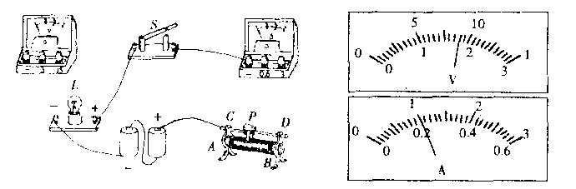

（2 ) ( 3 分）为了做“测定小灯泡电阻”的实验，请你再将电压表接在小灯泡两端（在上图中补画出导线）。连成正确电路后闭合开关S，两电表的指针位置如图所示，灯泡的电阻为________Ω。
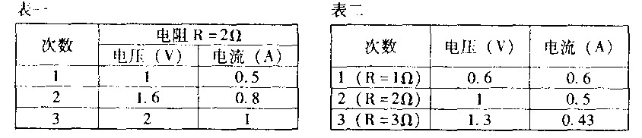
（3）（4分）他们继续用上 图所示装置来探究电流跟电压、电阻的关系。首先把2 欧姆的电阻接人原来小灯泡的位置，调节变限器依次测得数据如表一。
由表一可归纳出：在电阻不变的情况下，导体中的电流跟它两端的电压成______比。然后研究电压不变情况下电流与电阻的关系。其操作步骤是分别把1Ω、2Ω、3Ω的电阻接人原小灯泡的位置，立即闭合开关记录读数如表二所示。
由表中的实验数据发现，通过导休的电流跟它的电阻不成反比，其原因可能是遗漏了重 要的操作步骤，此步骤是：_____________________________________________________;；
( 4 ) ( 2 分）在物理实验探究中，我们经常要遇到某个因素受到多个共他因素影响的问题，一般采用变量拄制法。例如：在上 述实验中____________________________________
__________________实验就是用的这种方法。
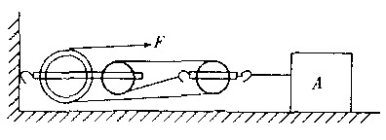
九 、计算题（本大题包括2小题，共17分）
42 ( 8 分）如右图所示，物体A是正方体铁
块，边长是20cm，当水平拉力F=80N 时，物体A
$ρ_{铁}＝7。8×{\text{10}}^{3}{\text{kg}}/{m^{3}}$恰好做匀速直线运动。已知
，物体A 运动时受到地而的阻力是物乖重的0.3倍。试求：
( ! ）该物体A 的质量；
( 2 ）该滑轮组的机械效率。
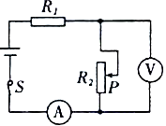
43 ( 9 分）如图所小小灯泡L标有25V 的字样，闭合开关S 后灯泡L 正常发光，电流表、电压表的示数分别为0.14A 和6V，
试求：
( ！)电阻R的阻值；
( 2 ）此时灯泡L消耗的电功率。
（3）若将乙换成一个“2.5V，0.2A” 的小灯泡L’时，则L’能正常发光吗?此时L’的实际功率是多大?

遂宁市2 007年初中毕业生学业考试
理科综合物理部分试题参考答案及评分意见
- 埴空题:(每小题3 分，共24 分)
19. C 20. B 21.A 22. B 23 .D 24．C 25. B 26.D
六、填写题（本大题共20分，每空2 .5 分）
33 , 80 3.2×l0⁴ 34 . 3 仍能 35 ．大于 1 36 . 6 2.4
七、作图及简答题（本大题共12 分，37 、38 题各3 分，39题6 分）
37 ．38．略
39 ．办法一：搓手，使手暖和。 (2分)
理由一：用徽功的方法改变物体的内能。 (1分)
办法二：用暖手袋取吸，使手暖和。 (2分)
理由二：用热传递的方法改变物体的内能。 (1分)
（言之有理均可得分）
八、实验探究题（本大题共17分．40题6 分，41 题11 分）
40 .（l ）同种物质的质量与体积成正比；或体积增大几倍,质量也增大几借。
( 2 ) l 4 (2 3 或5 6 )
( 3 ）同种物质的质量与体积相同．不同种物质的质量与体积一般不同
41 .( l ）作图题略（l 题连线2 分，2 题连线1 分）
( 2 ) 9
( 3 ）正；调节滑动变阻器的滑片，使定值电组两端的电压相等
( 4 ）电阻不变时，研究电流与电压的关系；或在电压不变时，研究电流与电阻的
关系。
九、计算题（本大题共17 分，42 题8 分，43 题9 分）
42 ．解：( 1 ) $∵V=a^{3}=(0\text{.}2m)^{3}=8×{\text{10}}^{−3}m^{3}$ (1分)
$∵ρ=\frac{m}{V}$
$∴m=ρV=7\text{.}8×{\text{10}}^{3}{\text{kg}}/{m^{3}}×8×{\text{10}}^{−3}m^{3}=\text{62}\text{.}4\text{kg}$ (2分)
( 2 ) $G=\text{mg}=\text{62}\text{.}4\text{kg}×\text{10}N/{\text{kg}}=\text{624}N$ (1分)
$f=0\text{.}3G=0\text{.}3×\text{624}N=\text{187}\text{.}2N$ (2分)
$η=\frac{W_{有}}{W_{总}}×\text{100}\text{\%}=\frac{f⋅s}{F⋅\text{ns}}=\frac{\text{187}\text{.}2N}{3×\text{80}N}=\text{78}\text{\%}$
答:略
43. 解:①当S 闭合时，L 与R 串联,且正常发光
$∵U_{1}=2\text{.}5V$ (1分)
$∴U_{R}=U−U_{L}=6V−2\text{.}5V=3\text{.}5V$ (1分)
$$I=I_{1}=I_{2}=0\text{.}\text{14}A$$
$R=\frac{U_{R}}{I}=\frac{2\text{.}5V}{0\text{.}\text{14}A}=\text{25}Ω$ （1分）
②因为L 正常发光．$∴P=U_{L}I=2\text{.}5V×0\text{.}\text{14}A=0\text{.}\text{35}W$ （1分）
③L‘灯的电阻：$R'=\frac{U'}{I'}=\frac{2\text{.}5V}{0\text{.}2A}=\text{12}\text{.}5Ω$ （1分）
$$∵R与L’\text{串联}$$
(1分)
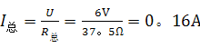 (1分)
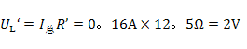 （1分)
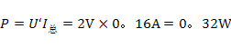 （1分)
不能正常发光．实际电功率为0。32W。
答：略

